- копия студенческого билета и зачетной книжки.
- копия паспорта гражданина Российской Федерации - листы: с общими данными; отметкой о регистрации по месту жительства; отметкой о семейном положении. (Для иногородних студентов дополнительно представляется копия справки о временной регистрации по месту пребывания);
характеристика с места учебы (выдает деканат);
(вместе с комплектом документов студент должен иметь с собой оригиналы документов, с которых делались копии); документы, предоставляющие преимущественное право для допуска к военной подготовке на Военной кафедре (оригинал и копия).
5. До 28.04.2018 – студенты в обязательном порядке представляют на Военную кафедру: результаты прохождения ВВК и профессионально-психологического отбора.
Справочно:
При прохождении медицинского освидетельствования военно-врачебной комиссией
должны при себе иметь следующие документы: - удостоверение личности (паспорт);
- результаты анализов;
- документы из медицинских организаций, подтверждающие факт их не пребывания на учете (наблюдении) по поводу психических расстройств, наркомании, алкоголизма, токсикомании, злоупотребления наркотическими средствами, инфицирования вирусом иммунодефицита человека, на диспансерном наблюдении по поводу других заболеваний.
Сдача необходимых анализов и рентгенограмм определяется в соответствии с п. 43 Постановления Правительства Российской Федерации от 04.07.2013 № 565.
6. С 14.05.2018 по 25.05.2018 – кандидаты, согласно графика, в обязательном порядке сдают нормативы по физической подготовке (подтягивание, бег на 100м., бег на 3 км.) на кафедре физического воспитания ФГБОУ ВО «ЗабГУ» по адресу ул. Баргузинская д.43 (ФОК). Индивидуальная сдача нормативов по физической подготовке не допускается.
7. До 05.07.2018 кандидат предоставляет на Военную кафедру зачетную книжку и её копию (титул и два последних семестра с печатью и подписью декана о закрытии сессий) для расчета среднего балла успеваемости студентов.
8. До 10.07.2018 – работает конкурсная комиссия Минобороны России и по результатам работы оформляются протоколы конкурсного отбора по ВУС и составляется рейтинг кандидатов, изъявивших желание пройти военную подготовку на Военной кафедре, который размещается на сайте университета.
9. До 12.07.2018 – результаты работы конкурсной комиссии размещаются на сайте университета и доводятся до ректора ФГБОУ ВО «ЗабГУ».
10. С 12.07.2018 по 13.07.2018 – конкурсной комиссией проводится рассмотрение жалоб граждан по результатам конкурсного отбора.
11. С 12.07.2018 по 13.07.2018 – начальником Военной кафедры заключаются договоры об обучении по программам военной подготовки со студентами, прошедшими конкурсный отбор.
12. 16.07.2018 начальником Военной кафедры представляется ректору ФГБОУ ВО «ЗабГУ» проект приказа о допуске к военной подготовке студентов, прошедших конкурсный отбор и заключивших с Министерством обороны Российской Федерации договор об обучении по программе военной подготовки на Военной кафедре.
Справочно:
Военная подготовка гражданина осуществляется в процессе его обучения в образовательной организации по основной образовательной программе в добровольном порядке на основании договора, заключаемого между гражданином и Министерством обороны Российской Федерации об обучении по программе военной подготовки на военной кафедре.
Изучение гражданами учебных дисциплин по программе военной подготовки проводится на базе знаний, получаемых ими в ходе освоения специальных дисциплин по образовательной программе, обучающимися по программе военной подготовки сержантов запаса и солдат запаса - высшего образования – бакалавриата и специалитета.
Присвоение воинского званий сержанта или солдата запаса осуществляется по завершению обучения в ФГБОУ ВО «ЗабГУ» и получении диплома соответствующей квалификации (степени).
Граждане, изъявившие желание пройти военную подготовку на Военной кафедре, имеют право сдать все анализы до начала предварительного освидетельствования в военном комиссариате, но срок их действия при этом должен быть не более 6 месяцев на дату прохождения предварительного отбора в военном комиссариате.

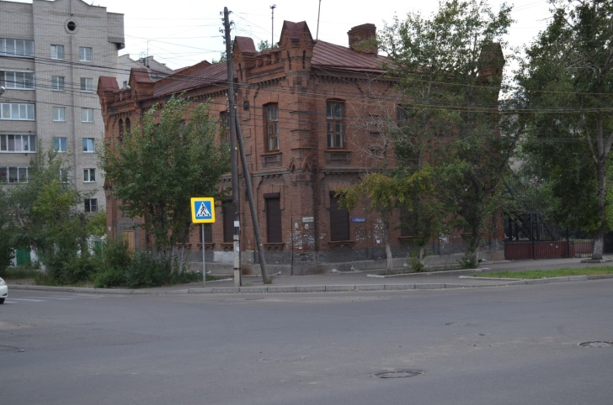
ВОЕННАЯ КАФЕДРА
при Федеральном государственном бюджетном образовательном учреждении
высшего образования
«Забайкальский государственный университет»

ПАМЯТКА
студенту, изъявившему желание пройти обучение по программам военной подготовки
сержантов запаса на Военной кафедре
Забайкальского государственного университета

Для участия в конкурсном отборе для допуска к военной подготовке на Военной кафедре при ФГБОУ ВО «ЗабГУ» рассматриваются граждане мужского пола, подлежащие призыву на военную службу, которые обязаны соответствовать следующим требованиям:
- иметь гражданство Российской Федерации;
- иметь возраст до 30 лет;
- соответствовать требованиям, предъявленным к гражданам Российской Федерации, поступающим на военную службу по контракту (годность к военной службе по состоянию здоровья, наличие высоких результатов профессионального психологического отбора, а также высокий уровень физической подготовки).
Не рассматриваются для участия в конкурсном отборе для допуска к военной подготовке на Военной кафедре граждане:
- не соответствующие требованиям, предъявляемым к гражданам, поступающим на военную службу по контракту;
- в отношении которых вынесен обвинительный приговор и которым назначено наказание;
- в отношении которых ведется дознание или предварительное следствие, либо уголовное дело в отношении которых передано в суд;
- имеющие неснятую или непогашенную судимость за совершение преступления;
- отбывающие наказание в виде лишения свободы.
Конкурсный отбор состоит из предварительного и основного отборов.
Граждане проходят предварительный отбор в военном комиссариате Забайкальского края.
Предварительный отбор включает:
Медицинское освидетельствование, которое имеет целью определить соответствие гражданина требованиям, предъявляемым к военной подготовке, пригодность к военной службе по состоянию здоровья и проводится военно-врачебной комиссией в соответствии с Положением о военно - врачебной экспертизе. При формировании конкурсного списка рассматриваются к зачислению граждане с группами здоровья:
А - годен к военной службе – 100 баллов,
Б – годен к военной службе с незначительными ограничениями – 50 баллов.
А-1, А-2 - в первую очередь;
А-3, А-4 – во вторую очередь;
Б-1, Б-2 – в третью очередь;
Б-3, Б-4 – в четвертую очередь.
Категории годности по здоровью В,Г,Д не рассматриваются.
Профессиональный психологический отбор – это психологическое и психофизиологическое обследование кандидатов, направленное на получение объективных и надежных данных о личностных качествах и индивидуальных особенностях кандидата, необходимых для успешного обучения, а также оценку моральных и волевых качеств, условий воспитания и развития, мотивации и профессиональной направленности кандидата, содержание служебных общественных (социально-психологических) характеристик.
I группа – 100 б.;
II группа – 50 б.;
III группа – 0 б.
Конкурсный отбор в университете
1) Средний балл успеваемости промежуточной аттестации студента за два последних семестра; по рейтингу. Шкала начисления баллов:
3,0 - 3,25 – 5 баллов;
3,26 - 3,5 – 10 баллов;
3,6 - 3,9 – 15 баллов;
4,0 - 4,24 – 40 баллов;
4,25 - 4,49 –60 баллов;
4,50 - 4,74 – 80 баллов;
4,75 - 5,00 – 100 баллов;
2) Уровень физической подготовки, который определяется в соответствии с требованиями Наставления по физической подготовке (НФП-2009) в Вооруженных Силах Российской Федерации, утвержденного приказом Минобороны России от 21.04.2009 № 200 (с изменениями, внесенными приказом Минобороны России от 31.07.2013 № 560).
3) За дисциплинарные взыскания снимаются 20 баллов.
Граждане, уклонившиеся от медицинского освидетельствования и (или) профессионального психологического отбора, или признанные по их результатам не годными к военной службе, а также своевременно не представившие результаты медицинского освидетельствования и профессионального психологического отбора, документы, необходимые для оформления допуска к сведениям составляющим государственную тайну, или которым контрольными органами отказано в допуске к указанным сведениям, к основному отбору не допускаются.
Основной отбор проводится в целях изучения результатов предварительного отбора кандидатов, их текущей успеваемости, оценки уровня физической подготовленности, а также степени мотивации к военной службе.
К основному отбору допускаются граждане, прошедшие предварительный отбор в военном комиссариате Забайкальского края и в университете (далее - кандидаты).

АЛГОРИТМ ДЕЙСТВИЙ
студента, изъявившего желание пройти обучение по программам военной подготовки сержантов, солдат запаса на Военной кафедре при
Забайкальском государственном университете

1. До 19.03.2018 студенты подают заявление на имя ректора ФГБОУ ВО «ЗабГУ» о желании пройти военную подготовку на Военной кафедре по военно-учетной специальности 100182 – «Командиры мотострелковых отделений» и 100868 – «Старшие стрелки» в соответствии с приказом ректора от ________________ № ________, в общий отдел Военной кафедры (ул. Бабушкина 143).
2. До 23.03.2018 на Военной кафедре составляются обобщенные списки студентов, изъявивших желание пройти военную подготовку на Военной кафедре.
Справочно:
Требования, которые предъявляются к кандидатам:
- соответствие утвержденным в Министерстве обороны Российской Федерации направлениям подготовки
- обучение по очной форме по направлениям подготовки бакалавров на 1 курсе (срок обучения 4 года) и на 1 и 2 курсах (срок обучения 5 лет);
- обучение по очной форме обучения подготовки специалистов на 1 и 2 курсах и на 1,2,3 курсах со сроком обучения 5,5; 6 лет;
- отсутствие академической задолженности;
- активно участвующие в общественной жизни факультета;
- занимающиеся в основной группе по физической подготовке;
- имеющие регистрацию и стоящие на воинском учете в отделах военного комиссариата г. Читы или Читинского района.
3. До 27.03.2018 на Военной кафедре уточняются списки и представляются на утверждение ректору ФГБОУ ВО «ЗабГУ».
4. До 30.03.2018 студенты, согласно графика, прибывают в учебную часть Военной кафедры (ул. Бабушкина 143) для получения направления на прохождение военно – врачебной комиссии (ВВК) в Военном комиссариате Забайкальского края.
По прибытию на Военную кафедру студент представляет в прозрачном конверте для бумаги («файле») следующие документы: согласие на обработку персональных данных; копия удостоверения гражданина, подлежащего призыву на военную службу (приписного свидетельства) – листы 1,2,3,4;

